Úlohy pre 8.ročník meno: ..............................................
1. Lenivec a čert. V ďalekom kráľovstve žil jeden lenivec. Nechcelo sa mu robiť, ale peniaze mal rád. Raz prišiel k nemu čert a povedal mu: "Dám ti jednu radu ako si bez námahy zarobíš peniaze. Vidíš ten most cez riečku? Keď cez most prejdeš, hneď budeš mať dvakrát toľko peňazí, ako máš teraz. Znova prejdeš, zase budeš mať dvakrát toľko peňazí. Ale za to, že som ti tak dobre poradil, vždy keď prejdeš po moste, mi dáš 24 dukátov." Lenivec prešiel cez most, spočítal dukáty a naozaj ich mal dvakrát ako predtým. Pohodil čertovi 24 dukátov a prešiel cez most druhýkrát. Znova dal čertovi 24 dukátov a prešiel cez most tretíkrát. A zase mal dvakrát toľko peňazí. Keď si ich však spočítal, zistil, že má práve 24 dukátov pre čerta. Čert vzal svoje dukáty a zmizol. Lenivec zostal bez peňazí. Koľko dukátov mal na začiatku?
Lenivec mal na začiatku ......... dukátov.
2. Veľký jogurt vo vedierku váži 1000g. Zloženie: mlieko 47%, ochucujúca zložka 10%, sušené odtučnené mlieko 13%, koncentrát 6%, cukor 3%, glukózovo-fruktózový sirup 1%, stabilizátory 10%, regulátor kyslosti 8% a farbivo 2%. Koľko gramov musíme dať z každej zložky jogurtu?
Mlieko ..... g, ochucujúca zložka ..... g, sušené odtučnené mlieko ..... g, koncentrát .....g, cukor .....g, sirup .....g, stabilizátory .....g, regulátor kyslosti ....g a farbivo ....g.
3. V tabuľke boli rôzne čísla nahradené 4. Každé jablko v tabuľke by malo
rôznymi obrázkami. Čísla mimo tabuľky vertikálne alebo horizontálne susediť
označujú súčet v riadku alebo v stĺpci. s hruškou. Žiadne dve hrušky neležia
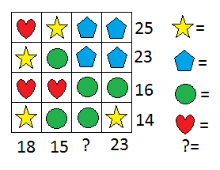
v susedných políčkach ani uhlopriečne.
Čísla na konci riadkov a pod tabuľkou
označujú počty hrušiek v riadkoch či
stĺpcoch. Dokreslite všetky hrušky.
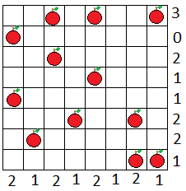

5. Rozdeľte tabuľku na štyri zhodné časti (tvarom aj veľkosťou) tak, aby v každej časti bol práve jeden päťuholník každej z piatich farieb.
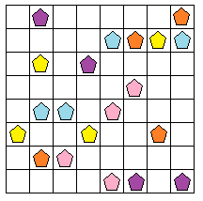

6.Štyri študentky bývajú na internáte, ktorý má prízemie a tri poschodia, pričom každá z nich býva na inom poschodí. Simona býva nižšie ako Petra a Ivana, ktorá býva medzi Slávkou a Petrou, zatiaľ čo Petra býva medzi Simonou a Ivanou. Ktorá býva na ktorom poschodí?
Slávka ....., Petra ...., Simona ....., Ivana .....,
7. V kostole horelo vo svietnikoch 12 sviečok. Prievan zhasol tri sviečky. Koľko ich zostalo? ..........

